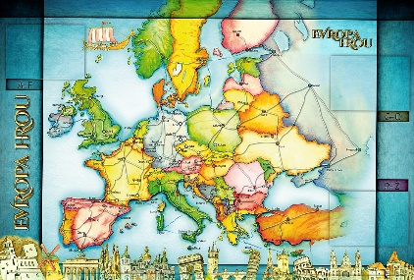
TÝDENNÍ PLÁN POUTNÍKŮ
TŘÍDY 5. A

26- 27. TÝDEN  OD 21. 2. DO 4. 3. 2022 | CO MĚ tento týden ČEKÁ | MÉ POVINNOSTI  A DOPORUČENÍ | JAK SE HODNOTÍM
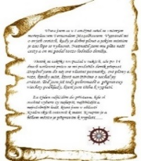  ČESKÝ JAZYK  ČTENÍ  TVOŘIVÉ PSANÍ | Skloňuji podstatná jména. Uč. 61 - 78 . PS od str. 73 do str. 87.  Rozliším podstatná jména hromadná, pomnožná a látková.  Uč. 58 – 60. PS 44 – 49.  Čtu si ze své knihy. Poslouchám informace o tradici Masopustu. | Procvičuji si a opakuji na Umíme česky a sleduji GC.  Průběžně si zapisuji zadané úkoly do Deníku, sleduji školu online.
MATEMATIKA  INFORMATIKA | Píši a čtu zlomky. Počítám příklady a slovní úlohy se zlomky. Uč 27 – 35.  Rozlišuji druhy trojúhelníků.  Uč. 91- 93.  Představuji prezentaci o evropské zemi, kterou jsem si vybral/a. | Na čtvrteční hodinu geometrie nosím funkční kružítko, trojúhelník s ryskou a jiné pravítko (své vlastní)!!!!!!  Procvičuji si na Umíme matiku  a sleduji GC.  Průběžně si doplňuji zadané úkoly do deníku, sleduji školu online.
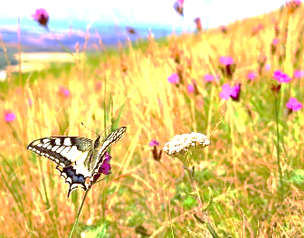  PŘÍRODNÍ VĚDY | Opakuji si získané informace o lidském těle.  Poznáváme stavbu lidského těla:  Svaky našeho těla.  Učebnice str. 16, 17. PS 9. | V pátek 4. 3. testík na téma zuby.  Úkol PS 8 do pátku 4. 3. Hodnocená kontrola zápisů v sešitě v pátek 4.3.  Procvičuji podle kódu  na www.skolasnadhledem.cz  Sleduji videa a odkazy na GC.
SPOLEČENSKÉ VĚDY | Opakuji si naučené znalosti o období vlády Marie Terezie a Josefa II.  Seznamuji se s životem Čechů v 19. století – období Národního obrození. Učebnice 18,19. PS 12, 13. | Ve čtvrtek 4. 3. test  na Josefa II.  Podívám se na doporučená videa na GC.  Procvičuji podle kódů  na www.skolasnadhledem.cz
VÝCHOVY | VV – Masopustní výroba masek  TV – lyžařský výcvik, vybíjená  PČ – péče o třídní květiny  HV – poslech  OSV – Masopustní úterý 1.3.
Milí Poutníci a vážení rodiče, tento týdenní plán je na následující dva týdny.
Pro ty, kteří nejedou na zimní školu v přírodě, platí většinou informace o opakování a procvičování probírané látky. Společně si po návratu přečteme vše ještě jednou všichni.
Chválím Míšu, Bena a Jeronýma za přednes (recitaci) při čtvrtečním poetickém setkání. Jsem moc ráda, že se téměř celá třída tentokrát účastnila preventivního programu Odyssey, myslím si, že jsme si to společně moc užili a jsme zase o něco chytřejší a ve třídě nám může být příjemněji.
Od tohoto úterý (22. 2.) budou součástí naší výuky také 3 studenti Pedagogické fakulty UK v Praze. Každé úterý si odučí nějakou hodinu v naší třídě. Tento týden se seznámí s těmi, kteří ve škole zůstávají a další úterý už pro vás budou mít nachystanou výuku. Přeji jim, aby se u nás cítili dobře.
V úterý 1. 3. proběhne v naší třídě masopustní veselí, které vyvrcholí 4. a 5. vyučovací hodinu. Dorazte v zajímavých maskách (můžete se do nich převléknout až ve třídě), které nám budete představovat. Pokud donesete nějaký tradiční masopustní pokrm, budeme rádi. Zábavu si zajistíme sami a určitě si to společně užijeme. O tom, jaké jsou tradice Masopustu, se podívejte na GC. Moc se na úterní veselení těšíme. Hezké dny. Alice, Lucka a Věrka

